МОУ «Андреевская основная общеобразовательная школа»

П Р О Г Р А М М А
Кружка «Умелые руки»

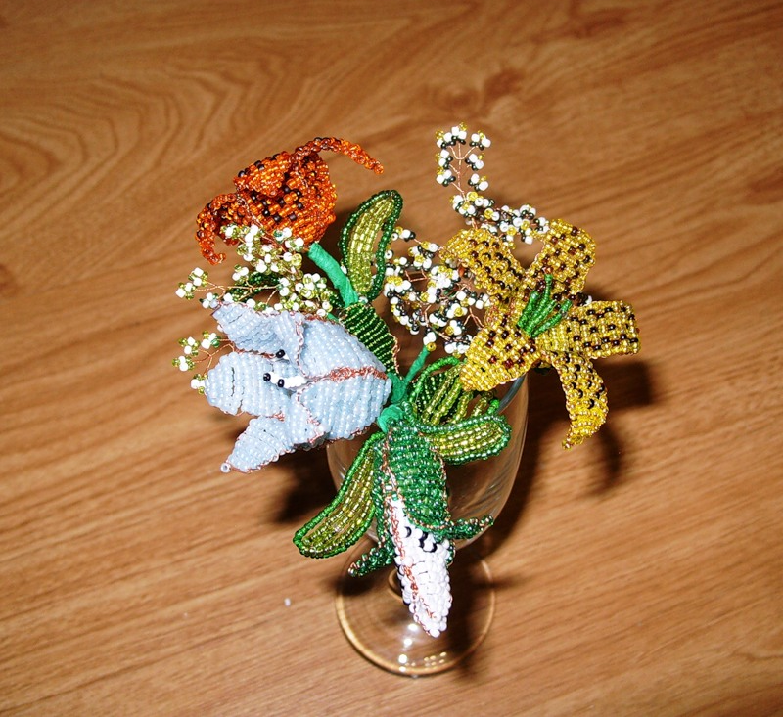

Руководитель: Алматова Р.А.

2011-2015 уч.г.
Объяснительная записка
Посещая кружок, ребята обучаются работе с иглой, знакомятся с инструментами. У них развивается моторика кисти рук и глазомер, воспитывается терпение, аккуратность и творческий подход к делу. У учащихся совершенствуется мелкая моторика рук, развивается художественный вкус, фантазия.
Изделия, изготовленные детьми, могут служить наглядными пособиями, выставленными экспонатами, оформительским материалом.
Для выполнения работ используются ткани, мех, нитки, тесьма, шнуры, цветные ленты, пуговицы, картон, поролон, проволока, ножницы, иголки, булавки, наперстки, мел, карандаш, сантиметровая линейка, линейка- угольник, клей ПВА, цветная бумага.
Цель программы - научить ребёнка создавать поделки из цветной бумаги, используя различные техники: аппликация, оригами, плетение, модульное оригами, ткани и волокнистых материалов, воспитать художественный вкус, развить творческую активность.
Задачи программы -
развитие:
- - творчества;
- - мелкой моторики рук;
- - пространственного воображения;
- - технического и логического мышления, глазомера;
- - способности самостоятельного выполнения и создания различных поделок.

овладение:
- - начальными технологическими знаниями, умениями и навыками;
- - опытом практической деятельности по созданию поделок;
- - способами планирования и организации досуговой деятельности;
- - навыками творческого сотрудничества.

воспитание:
- - уважительного отношения к результатам труда;
- - интереса к творческой и досуговой деятельности;
- - практического применения правил сотрудничества в коллективной деятельности.

ПЕРВЫЙ ГОД РАБОТЫ
№ п/п | Период | Вид деятельности | Кол-во часов
1. | Сентябрь | - Знакомство с видами тканей и волокнистыми материалами;  - Знакомство с инструментами: история об игле, булавке, ножницах, наперстке;  - Правила обращения с инструментами; | 1 ч.  2 ч.  1 ч.
2. | Октябрь | - Витье шнуров из нитей;  - Контурные поделки из цветных шнуров: матрешка, клоун, лошадка | 1 ч.  3 ч.
3. | Ноябрь | - Плетение из цветных шнуров:  - «косичка» - в 3 пряди  - «закладка» - в 3 пряди | 1ч.  2 ч.
4. | Декабрь | - Знакомство с приемом выклеивания веревки, шнура на основу по кругу- от центра по спирали;  - Настенные украшения «Веселые зверята»: мишка, улитка, сова( основа- круг), лисенок, мышка (основа- треугольник) | 1 ч.  3 ч.
5. | Январь | Аппликация из ткани и волокнистых материалов;  - Подготовка деталей для наклеивания;  - Наклеивание деталей на основу(ткань);  - Оформление работ в рамки: улитка, поезд | 1 ч.  1 ч.  1 ч.
6. | Февраль | «Уроки иголочки»  - Очень важные секреты: отмеряем длину нити, вдеваем нитку в иголку, завязываем в узелок;  - Пришиваем пуговицы;  - Знакомство с ручными швами;  - Шов «вперед иголку» | 1 ч.  1 ч.  1 ч.  1 ч.
7. | Март | - Шов «через край»  - Шов «строчка»  - Отработка простейших приемов ручных швов | 1 ч.  1 ч.  2 ч.
8. | Апрель | «Игольница- подушка»  - Разметка и вырезание деталей  - Сметывание деталей швом «через край»  - Отделка игольницы мелкими украшениями | 1 ч.  2 ч.  1 ч.
9. | Май | Панно «Веселый паровозик»  - Вырезание деталей аппликации из ткани  - Пришивание деталей на основу швом «вперед иголку»  - Пришивание пуговиц (солнышко, цветы, колеса) | 1 ч.  2 ч.  1 ч.

ТРЕТИЙ ГОД РАБОТЫ
№ п/п | Период | Вид деятельности | Кол-во часов
1. | Сентябрь | Бумагопластика  - Правила техники безопасности и охрана труда  - Выполнение закладки для книг (аппликация)  - Выполнение закладки для книг (плетение)  - Выполнение картины «Мой край» | 1 ч.  1 ч.  1 ч.  1 ч.
2. | Октябрь | Работа с природным материалом  - Проект «Осенний букет»  - Проект «Золотая осень» | 2 ч.  2 ч.
3. | Ноябрь | - Выполнение оригами (подарок маме) | 3 ч.
4. | Декабрь | - Выполнение снежинок из бумаги  - Новогодние гирлянды  - Подвесные игрушки  - Выполнение картины «Зима» | 1 ч.  1 ч.  1 ч.  1 ч.
5. | Январь | - Выполнение оригами «Зимний лес» | 4 ч.
6. | Февраль | Соленое тесто  1.Изготовление звездочки(подарок папе)  - Изготовление свечки  - Изготовление животных | 1 ч.  1 ч.  2 ч.
7. | Март | Соленое тесто  - Изготовление сердечка(подарок маме)  - Изготовление цветов  Работа с текстилем  - Изготовление куклы | 1 ч.  1 ч.  2 ч.
8. | Апрель | Вышивка крестом  - Изготовление салфетки | 4 ч.
9. | Май | Бумагопластика  - Выполнение открытки ко Дню Победы  - Выполнение «Ангела» | 2 ч.  2 ч.

ВТОРОЙ ГОД РАБОТЫ
№ п/п | Период | Вид деятельности | Кол-во часов
1. | Сентябрь | - Повторить правила обращения с инструментами  - «Узелок на память». Закрепление приемов обращения с нитью  - «Паучок»- выклеивание из ниток на основу из картона | 1 ч.  1 ч.  2 ч.
2. | Октябрь | Плетение из цветных шнуров  - «Поясок» - в 4 пряди  - «Коврик» - прямое плетение из цветных лент | 2 ч.  2 ч.
3. | Ноябрь | Аппликация из волокнистых материалов: брошка, кулон, эмблема  - Подготовка деталей из картона для основы. Подбор волокнистых материалов  - Выклеивание на основу спиралью толстую нить, шнур или тесьму  - Выполнение отделочных деталей | 1 ч.  1 ч.  1 ч.
4. | Декабрь | Сувениры и игрушки- подвески из ткани и меха: сова, кошка  - Вырезание деталей для игрушек  - Сметывание деталей швом «через край» и «вперед иголку»  - Отделка игрушек- сувениров мелкими деталями и украшениями | 1 ч.  2 ч.  1 ч.
5. | Январь | Цветы из атласной ленты  - «Роза» из сложенной ленты  - «Роза» из мотка ленты  - Цветок из прошивной ленты | 1 ч.  1 ч.  1 ч.
6. | Февраль | Панно и картины в подарок  - «Цветы» из атласной ленты  - «Цветы в вазе» из драпа | 2 ч.  2 ч.
7. | Март | - Коллективное панно «Цветы в корзине»  - Выставка работ «Мамочке любимой» | 3 ч.  1 ч.
8. | Апрель | Мягкая игрушка«Котенок» из меха  - Подготовка деталей, склеивание частей  - Пришивание мелких деталей игрушки  - Оформление и украшение игрушек | 2 ч.  2 ч.
9. | Май | Мягкая игрушка «Белочка» из сукна  - Подготовка деталей, склеивание частей  - Пришивание мелких деталей игрушки  - Оформление и украшение игрушек | 4 ч.

ЧЕТВЕРТЫЙ ГОД РАБОТЫ
№ п/п | Период | Вид деятельности | Кол-во часов
1. | Сентябрь | - Вводный урок. Культура и организация труда.  - Аппликация «Образы осени»  - Поделка из бумаги «Витраж» | 1 ч.  1 ч.  2 ч.
2. | Октябрь | - Тканевая пластика «Гроздь рябины»  - Работа с искусственным материалом «Колокольчик из пластикового стаканчика» | 2 ч.  2 ч.
3. | Ноябрь | - Пошив изделия из ткани «Варежки» | 3 ч.
4. | Декабрь | - Поделка из комбинированных материалов «Елочный шар- паутинка»  - «Гофрированные фонарики»  - «Упаковка для подарка» | 2 ч.  1 ч.  1 ч.
5. | Январь | - Лепка из пластилина «Дымковская игрушка» | 3 ч.
6. | Февраль | - Бисероплетение «Бисерная мимоза» | 4 ч.
7. | Март | - Поделка из спичек «Русское подворье»  - Декоративная аппликация «Птицы прилетели» | 2 ч.  2 ч.
8. | Апрель | - Работа с папье- маше «Корзиночка» | 4 ч.
9. | Май | - Аппликация из соломки «Домик в деревне»  - Работа с бумагой «Цветок»  - Выставка по итогам года | 2 ч.  1 ч.  1 ч.

